Python Básico - Leitura

Temos o github do projeto com o básico de python, acesse o link abaixo e leia um pouco.

<https://github.com/reinaldorossetti/udemy_my_course/blob/master/Um_pouco_de_python.md>

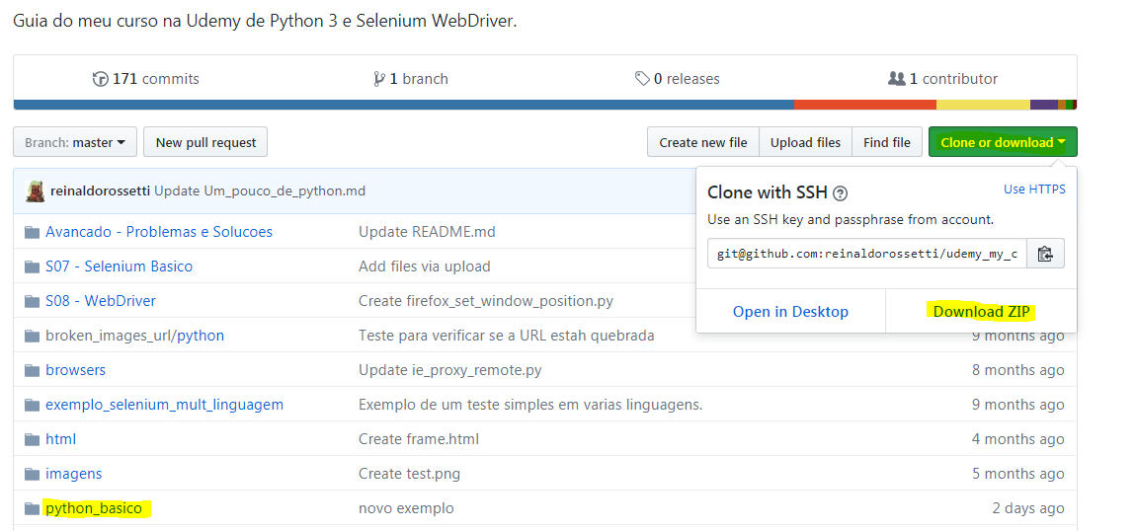

\*\* Você pode fazer o download do projeto com vários exemplos.